Projet Web



Elections par comparaison : électeur de la meilleure destination de voyage

Table des matières

Présentation 3

Diagramme d’activité 3

Interface graphique 4

Répartition des taches 5

# Présentation

Pour le sujet « Elections par comparaisons », nous avons choisi de créer un site qui permet aux utilisateurs d’élire ce qu’ils pensent être la meilleure destination de voyage. Ceux qui le veulent peuvent organiser des élections afin de pouvoir soumettre à un vote leur prochaine destination de vacances.

Certaines pages, comme la page de recherche, seront accessibles aussi pour les utilisateurs non connectés. Ils pourront également voir les pages des élections mais ne pourront pas voter. Posséder un compte permet ainsi d’organiser des élections, de voir les résultats des votes et de voter, selon le mode du compte (un mode électeur et un mode organisateur seront disponibles). Deux bases de données serviront à stocker les différentes destinations de voyage ainsi que les informations des utilisateurs.

# Diagramme d’activité

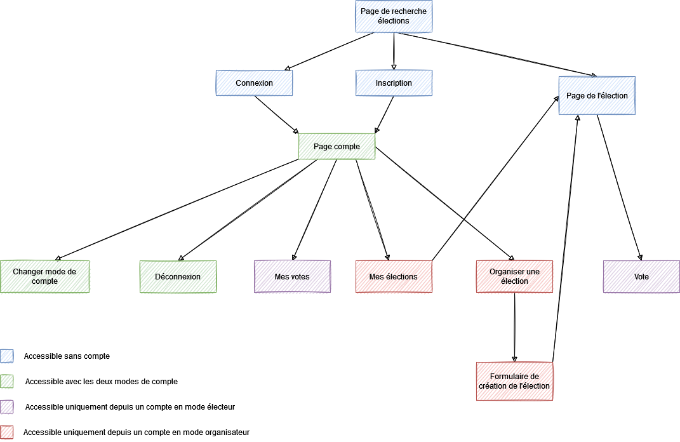

# Interface graphique

En ce qui concerne l’interface graphique du site, nous allons utiliser Bootstrap. Les exemples de pages ci-dessous sont des propositions de dispositions des différents éléments. Une charte graphique sera déterminée dans un second temps.

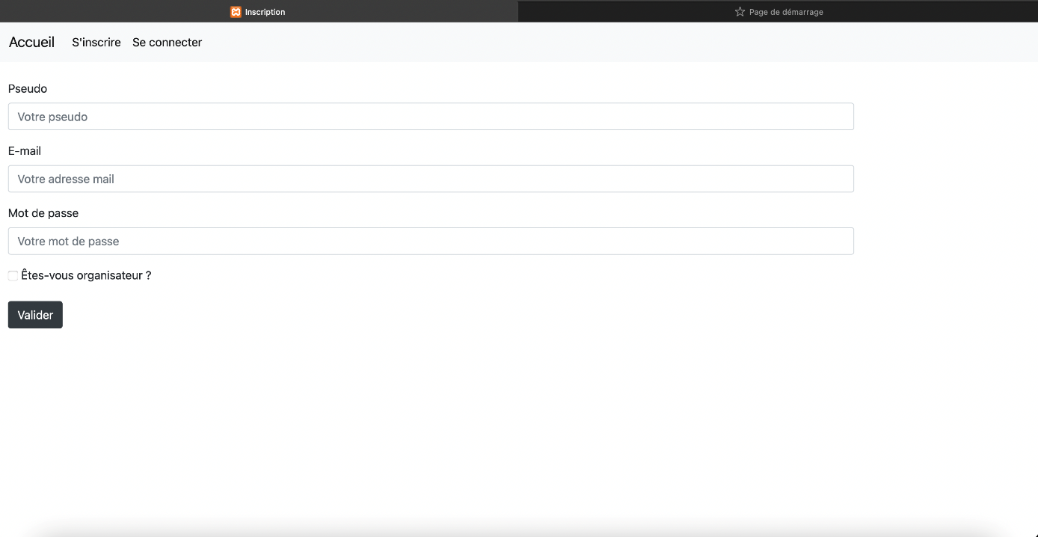

Exemple de page d’inscription

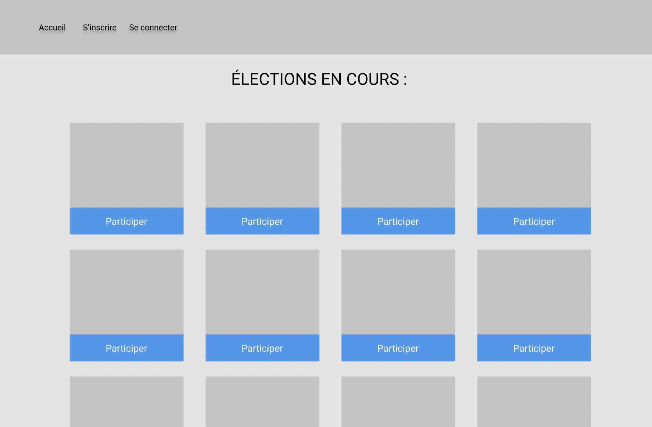

Exemple de page d’accueil

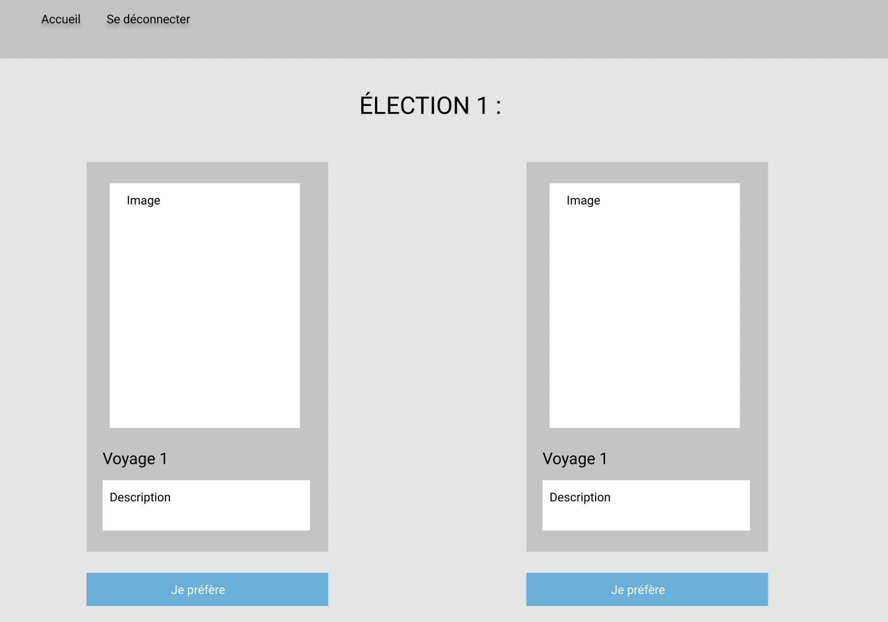

Exemple d’une page d’élection

# Répartition des taches

[tableau]

Ce tableau est donné à titre indicatif, puisque nous sommes conscients que certaines parties risquent de nécessiter plus de temps ou plus de personnes pour être développées correctement. Nous nous sommes donc répartis les tâches comme ci-dessus pour commencer la phase de développement, mais le groupe se redécoupera les tâches au besoin.